УДК 612.OS : 612.2 физиол. журн. СССР, 1990, т. 76, № 2
© 1990
К МЕТОДИКЕ ИССЛЕДОВАНИЯ РЕСПИРАТОРНОГО ТЕПЛООБМЕНА
С. Ф. Агарков, Ф. Т. Агарков
Кафедра физиологии (зав. В. Н. Казаков) и кафедра внутренних болезней № 2 (зав. В. В. Синяченко) Государственного медицинского института им. М. Горького, Донецк
В последние годы возрастает интерес физиологов и клиницистов к изучению респираторного теплообмена и кондиционирующей функции дыхательного аппарата с целью использования их показателей для повышения эффективности функциональной диагностики. В этих исследованиях состояние респираторного обмена и его роль в кондиционировании дыхательного воздуха обычно оценивается путем определения у обследуемых лиц температуры выдыхаемого воздуха и его стандартных объемов с последующим вычислением стандартных респираторных теплопотерь, т. е. расхода тепла на согревание стандартных объемов выдыхаемого воздуха по общеизвестным формулам[^{1,} ^{5,} ^{7,} ⁹, ¹¹.]
283
Однако такой непрямой (расчетный) метод определения респираторных теп-лопотерь по понятным причинам не только весьма трудоемок, но характеризуется и достаточно высокой погрешностью, поскольку температура воздуха на протяжении одиночного акта выдоха имеет тенденцию к нарастанию [⁷].

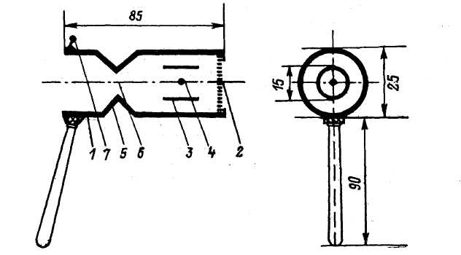
Рис. 1. Пнекмотермоспирометрическая камера. Обозначения в тексте.

Неоднозначными велргчинами характеризуются также температура и стандарт- ные объемы выдыхаемого воздуха разных дыхательных циклов.
Настоящая работа предусматривала автоматизацию пневмокалориметри-ческих исследований путем разработки электронного пневмокалориметра для непосредственного (прямого) определения респираторных теплотрат и за счет
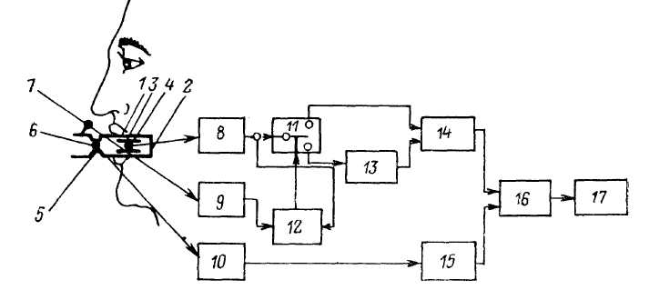
Рис. 2. Принципиальная блок-схема пневмокалориметра. Обозначения в тексте.
этого повышения точности и снижения трудоемкости процедуры исследования. Это удалось достичь созданием специальной пневмотермоспирометрической камеры, обеспечивающей преобразование объема и температуры вдыхаемого и выдыхаемого воздуха в электрические аналоговые импульсы и ее объединения со специальным электронным устройством, обеспечивающим преобразование' этих импульсов в величины количества тепла, расходуемого организмом человека на согревание интересующих стандартных объемов (например, дыхательный объем либо жизненная емкость легких) выдыхаемого воздуха.
284

Устройство термосппрометрической камеры схематически изображено на рис. 1, а блок-схема электронного устройства, электрически соединенного с этой камерой, на рис. 2.
Иневмотермоспирометрическая камера 1 выполнена из эбонита в виде дыхательного мундштука и условно подразделяется на оральную и внеоральнук> части. Отверстие оральной части зашторено влагозащитной сеткой 2 и содержит термоэкранирующую камеру 3 с размещенным в ней датчиком 4 температуры выдыхаемого воздуха. Внеоральная часть выполнена в виде конфузора и диффузора 5, в полости которых размещен датчик 6 скорости потока воздуха, а на внешней поверхности — датчик 7 температуры вдыхаемого воздуха-. Само электронное устройство содержит усилитель 8 сигнала температуры ш.м дыхаемого воздуха, усилитель 9 сигнала температуры вдыхаемого воздуха, термоанемометр 10, электронный ключ 11, блок сравнения 12, ячейку памяти 13, дифференциальный усилитель 14, интегратор 15, узел перемножения-сжинало в 16 и регистратор 17. Все эти элементы и узлы относятся к категории -известных, их устройство и электрические схемы описаны в литературе [²-⁴, ⁶
8, 10]
При проведении исследований с помощью ппевмокалориметра оральная часть его пневмотермоспирометрической камеры (дыхательный мундштук) 1 берется испытуемым в рот и удерживается зубами и плотно сомкнутыми губами. Вдох осуществляется через нос, а выдох — в эту камеру (дыхательный мундштук).
Под влиянием потока более теплового выдыхаемого воздуха температура воздуха вокруг датчика 4 повышается, а напряжение на его выходе и выходе усилителя 8 возрастает, превышая напряжение на выходе датчика 7 и усилителя 10. Блок 12 сравнения формирует сигнал другой полярности. При этом выход усилителя 8 через второй выход управляемого электронного ключа 11 подключается ко второму входу дифференциального усилителя 14. Таким об-разом, во время выдоха на выходах дифференциального усилителя 14 присут-ствуют два напряжения: напряжение, вырабатываемое устройством, пропор-циональное температуре вдыхаемого воздуха, задержанное в элементе 13 па-мяти, и напряжение, вырабатываемое устройством и пропорциональное темпе-ратуре выдыхаемого воздуха. На выходе дифференциального усилителя 14 формируется сигнал, пропорциональный приросту температуры дыхательного воздуха (степени его согревания). Выходной сигнал подается на первый вход узла 16 перемножения.
Во время того же акта выдоха тот же поток выдыхаемого воздуха, проходя через конфузор и диффузор, обтекает также датчик скорости потока воздуха в. Возникающий в нем электрический сигнал поступает па входе термоапемометра 10. С выхода термоанемометра 10 электрический сигнал, пропорциональный скорости (объему) потока выдыхаемого воздуха, поступает на вход интегра-тора 15, сигнал которого вследствие интеграции становится пропорциональным объему выдохнутого воздуха, и поступает на второй вход узла 16 перемножения.
Таким образом, на вход узла перемножения 16 поступают два сигнала: первый, пропорциональный степени согревания выдохнутого воздуха, и вто-рой, пропорциональный объему выдохнутого воздуха. В результате на выходе узла перемножения 16 возникает сигнал, пропорциональный количеству тепла, затраченного организмом на согревание объема выдохнутого воздуха, который и поступает па регистратор 17.
При тарировке пневмокалориметра учитывается коэффициент удельной теплоемкости выдыхаемого воздуха — 0.314 кал/гтрад. Калибровка шкалы прибора осуществляется в условиях комнатной температуры (например, 20 °С) следующим образом. Вначале устанавливается нулевой (исходный) уровень, за который принимается величина сигнала, отражающего теплосодержание комнатного воздуха, т. е. возникающего при воздействии температуры (20 °С)
285
комнатного воздуха на оба датчика температуры — вдыхаемого н выдыхаемого воядуха. Затем через оральное отверствие пневмотермометрической камеры про-пускается, например, 5 литров (л/с) влажного воздуха температуры 35 °С, т. е. на 15 °С более высокой (ΔТ), чем температура комнатного воздуха. По.фор-муле Q=VxΔTx0.314 находим, что количество тепла (Q), затраченного на со-гревание воздуха в объеме 5.0 л (V) на 15 °С (ΔТ), составляет 22.15 кал. Такому количеству тепла и соответствует величина калибровочного сигнала. С его учетом и калибруется шкала прибора на сегменты, соответствующие 0.5, 1 и 5 кал, с нанесением десятикалорийных отметок (10, 20, 30). Специально про-веденные исследования показали, что расхождение между расчетными данными и данными, полученными с помощью пневмокалориметра, колеблется в преде-лах 4—7 % .
Электронный пневмокалориметр данной конструкции позволяет определять респираторные теплотраты на согревание стандартных объемов выдыхаемого воздуха, например дыхательного объема, жизненной емкости легких, ус-ловно именуемые соответственно как дыхательная калорическая емкость и максимальная калорическая емкость. Для иллюстрации получаемых при пиев-мокалориметрии данных в табл. 1 приводятся средние величины и диапазон
Таблица 1
Индивидуальные данные о респираторных теплотратах
на согревание выдыхаемого воздуха в объеме
дыхательного объема и яшзнедеятельной емкости легких
при температуре окружающего воздуха 20—22 °С
и его относительной влажности 70—80 %
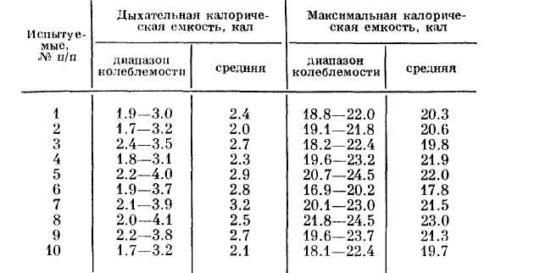
колеблемости этих калориметрических показателей внешнего дыхания, полу-ченных при 5-кратном обследовании 10 здоровых мужчин примерно одинакового возраста (20—23 г.), роста (160—173 см) и массы (68—71 кг) при температуре воздуха 20—22 °С и относительной его влажности 70—75 % . Эти сведения дают представление о величине дыхательной и максимальной калорической емкости у здоровых лиц одинакового возраста, пола и массы и свидетельствуют о боль-шей стабильности максимальной калорической емкости, т. е. показателя, отра-жающего респираторные теплотраты на согревание выдыхаемого воздуха в объ-еме жизнедеятельности емкости легких. Достаточно высокая стабильность этого показателя у одних и тех же здоровых лиц при прочих равных условиях ука-зывает на целесообразность его использования для целей функциональной ди-агностики, что подтверждается и данными табл. 2.
Следует отметить, что пневмокалориметр данной конструкции не имеет ана-логов ни в зарубежной, ни в отечественной практике. Его преимущество за-ключается в том, что он обеспечивает непосредственную регистрацию тепла,
286
Примечание. * Каждая группа включала 20 челояек.
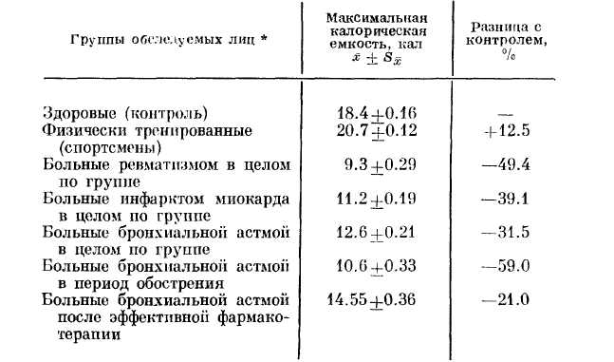
Т а б л и ц а 2
Натгравленность и вх^раженность изменения
максимальной калорической емкости у различных групп
обследованных лиц в комфортных условиях
(средние данные)
расходуемого организмом на согревание выдыхаемых объемов воздуха, благо-даря чему исключается необходимость прибегать к трудоемкому и неточному расчетному методу их определения, упрощает исследование, снижает трудо-емкость, повышает их точность. Так, при расчетном определении респиратор-ных теплопотерь затрачивается примерно 10—15 мин — примерно по 5 мин на каждую из трех предусмотренных трудовых операций (спирометрия, пневмо-метрия, математические расчеты), а с использованием электронного пневмо-калориметра — не более 2—3 мин. Поэтому он может использоваться для экспресс-оценки респираторного теплообмена при массовых обследованиях, например при профилактических осмотрах населения, выявлять состояния и заболевания, которые сопровождаются нарушением респираторного теплооб-мена и снижением кондиционирующих возможностей дыхательного аппарата.
СПИСОК ЛИТЕРАТУРЫ
[1] Агарков Ф. Т., Агарков С. Ф. Калориметрический способ оценки функционального состояния аппарата внешнего дыхания и его диагностическая эффективность II Физиол. журн. СССР. 1975. Т. 61. №41. С. 168—171.
[2] Агарков Ф. Т., Агарков С. Ф., Еремин Г. 77., Агаркова Е. В. Устройство для реги-страции термометрических параметров дыхания: А. с. № 1052217. Б. И. 1981. № 41.
[3] Агарков С. Ф., Еремин Г. П. Устройство для регистрации параметров дыхания: А. с. № 655386. Б. И. 1979. №13.
[4] Агарков Ф. Т. Датчик Агаркова для регистрации температуры выдыхаемого воз-духа: А. с. № 974998. Б. И. 1982. № 43.
[5] Агарков Ф. Т., Агарков С. Ф. Методические основы дифференциальной оценки кон-диционирующей функции дыхательного аппарата в клинической практике // Терапевт. арх.. 1985. Т. 7. № 3. С. 73—77.
[6] Алексеенко А. Г., Шелагурин И. И. Микросхемотехпика. М.: Радио и связь, 1082. 323 с.
[7] Беляков Н. А., Лойт А. А., Сериков В. Б. Динамическое исследование теплообмена в легких // Физиол. журн. СССР. 1988. Т. 74. № 1. С. 90—96.
[8] Пухлое Л. Н. Миниатюрные время-импульсные устройства. М.: Энергия, 1979. 58 с.
[9] Сериков В. Б., Рамм М. С, Пастернак Г. Л., Беляков Н. А. Математическая модель влияния массопереноса на теплообмен в респираторном тракте // Физиол. журн. СССР. 1986. Т. 72. № 10. С. 1415—1418.
87
[10] Шило В. Л. Линейные интегральные схемы в радиоэлектронной аппаратуре. М.: Ошетское радио, 1979. 156 с.
Ill] McFadden E. R. Respiratory heat and water exenande: Physiological and clinical jjmplication // J. Appl. Physial. 1983. Vol. 54. N 2. P. 331—336.
Поступило 30 I 1989
ON THE TECUNIOUE OF STUDYING THE RESPIRATORY HEAT EXCHANGE
S. F. Agarkov and /'. T. Agarkov Medical Institute, Donetsk

